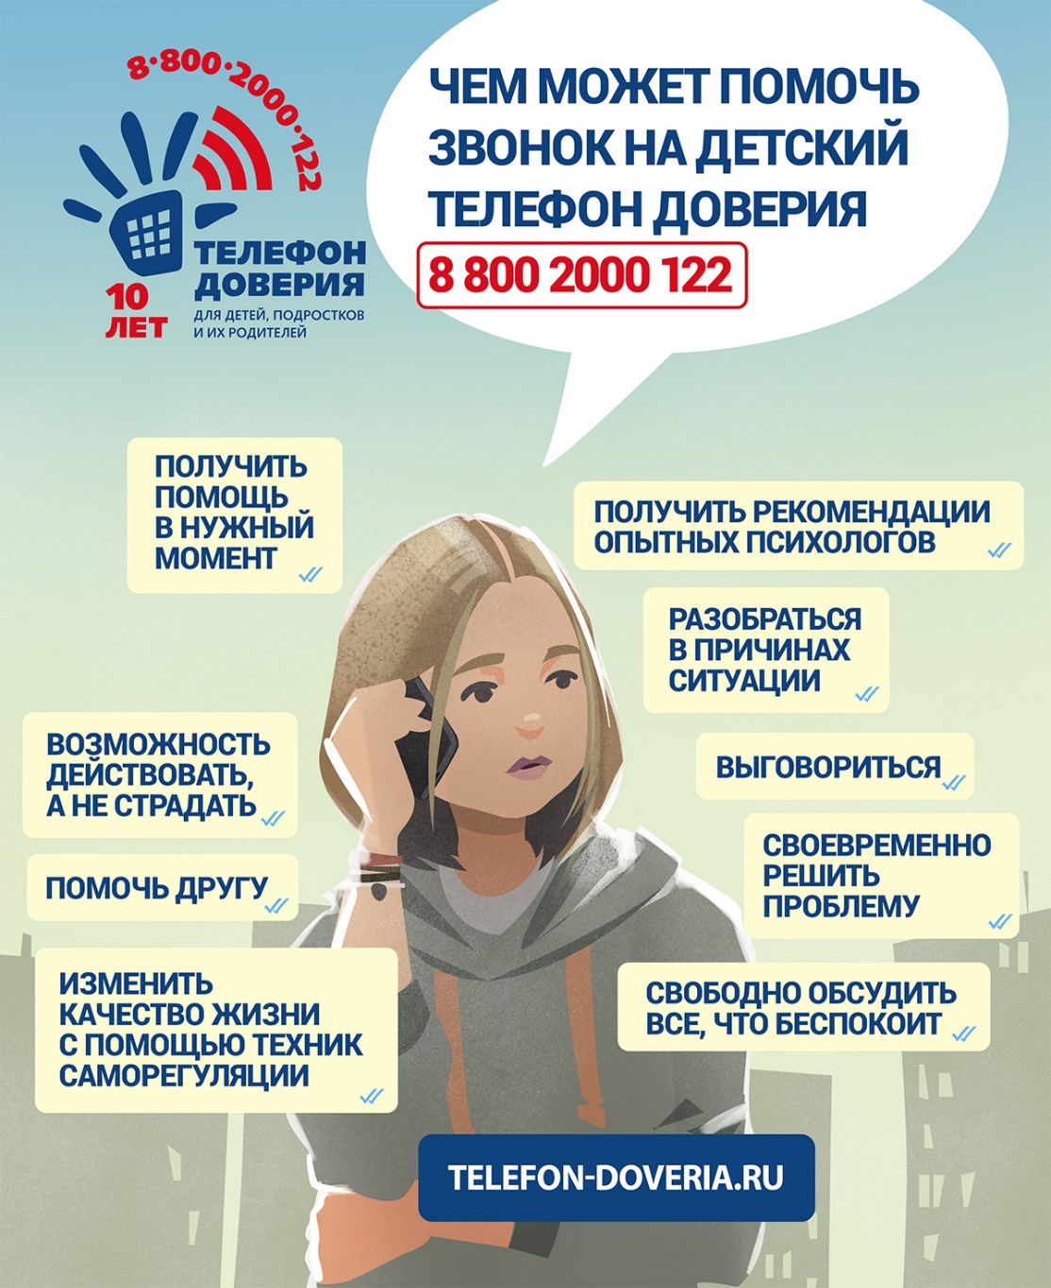Бывает, что очный прием психолога иногда приходится ждать несколько дней. По поводу звонка то тоже возникают сомнения: насколько может помочь разговор с психологом по телефону?
Итак, какую помощь можно получить на расстоянии, обратившись в службу Детского телефона доверия 8 800 2000 122?
- От специалистов Детского телефона доверия помощь приходит сразу же. Быстро, доступно, бесплатно, анонимно. Это особенно важно, если вы срочно нуждаетесь в поддержке.
- Решившись позвонить психологу, вы активно решаете проблему, и это гораздо мудрее, чем ежедневно страдать и быть недовольным. Просьба о помощи — не слабость, а признак заботы о себе.
- Если вы не представляете, как справиться с ситуацией, то благодаря вопросам психолога сможете разобраться в причинах своего состояния, что поможет решить проблему.
- Вы испытываете сильные негативные эмоции, все держите в себе, поэтому устали от напряжения и тревоги. Во время разговора со специалистом вы сможете освободиться от груза своих переживаний. Возможность выговориться — уже полдела: пока человек не поделился наболевшим, он не способен объективно оценить ситуацию и найти из нее выход.
- Не стоит выбирать путь проб и ошибок, рискуя еще больше осложнить собственное положение. Получив своевременный совет и поддержку, есть возможность быстрее во всем разобраться и качественно изменить ситуацию. Или изменить отношение к ней
- Во время телефонного разговора вы получите поддержку и рекомендации опытных психологов, ответы на вопросы: «Как воспринимать трудную ситуацию и как лучше реагировать?», «И как не надо?» «Как начать решать проблему?», «На какие свои ресурсы опираться?»
- Вы получите инструменты и подсказки для решения проблемы в виде конкретных техник, приемов, действий, что качественно улучшит вашу жизнь.
- Вас беспокоят вопросы, о которых неловко говорить с близкими и друзьями. Звонок в психологическую службу — это возможность свободно обсудить все, что беспокоит, конфиденциально и анонимно.
- Разговор с психологом может помочь и вашим друзьям. Если вы не знаете, как их поддержать, переживаете за их душевное равновесие, то ваш рассказ о личном опыте обращения в службу Детского телефона доверия поможет им решиться принять своевременную помощь
Проблемы и неприятности не любит никто, тем не менее они периодически возникают в нашей жизни. Важно не зацикливаться на них, а преодолевать и идти дальше, ведь жизнь прекрасна и удивительна!

